T-Stück mit Bürstenleiste, St, FS

OBO Bettermann

Eigenschaften

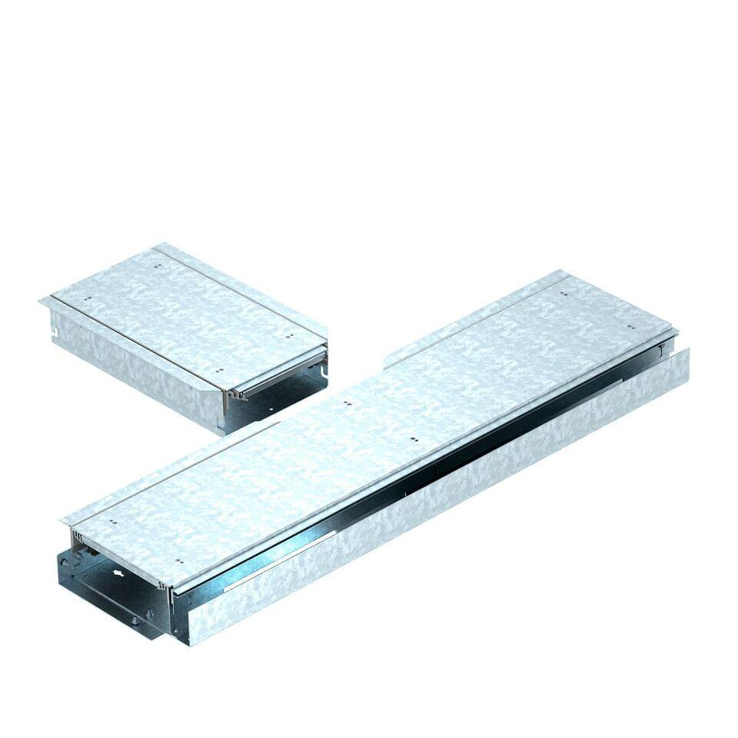

GTIN:

4012195845997

HAN:

7403836

Breite (mm)

250,00

Länge (mm)

1.000,00

Bodenpflege

trocken

Werkstoff Seitenwand/Bodenwanne

Stahl